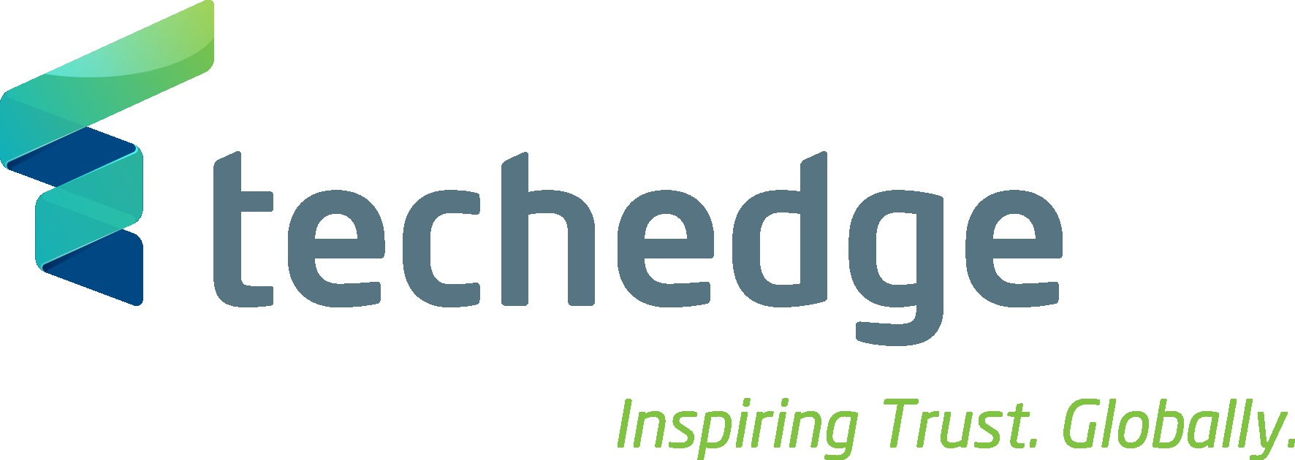

In collaborazione con l’ufficio Placement del Politecnico di Bari
Recruiting Day
26 SETTEMBRE 2017
Ore 9,30
Aula Magna Orabona del Politecnico di Bari
Campus Universitario di Via Orabona n. 4 – Bari

Chi siamo e che cosa facciamo?
Chi stiamo cercando?
FAQ
Colloqui individuali

I colloqui sono aperti ai laureandi/laureati triennali in Ingegneria Informatica e dell’Automazione e in Ingegneria Gestionale e magistrali in Ingegneria informatica e in Ingegneria Gestionale.
Gli interessati possono inviare il proprio cv all’indirizzo e-mail: deborah.zagari@techedgegroup entro il 19 settembre 2017. Verranno ricontatti per fissare un colloquio individuale dopo la presentazione aziendale.
I laureandi e laureati che non si saranno preventivamente candidati potranno comunque partecipare alla presentazione e chiedere informazioni ai referenti HR durante l’evento.
Si chiede di dare conferma della partecipazione registrandosi sul sito www.poliba.it al seguente link http://www.poliba.it/it/placement/career-service e inserendo: “RECRUITING DAY TECHEDGE 2017”.

